Perancangan dan Implementasi Sistem Inventaris Bebasis Mobile pada CV. Karya Mandiri

Rio Jhonsen¹⁾*, Muhammad Syauqi Attallah²⁾& Novan Wijaya³⁾
1,2)Prodi Informatika, Fakultas Ilmu Komputer dan Rekayasa, Universitas Multi Data Palembang, Indonesia
3) Program Studi Manajemen Informatika, Fakultas Ilmu Komputer dan Rekayasa, Universitas Multi Data Palembang, Indonesia
*Coresponding Email: riojhonsen_2327250057@mhs.mdp.ad.id
Abstrak
CV Karya Mandiri adalah entitas bisnis dagang yang membutuhkan manajemen persediaan terorganisir guna mendukung kelancaran operasional. Kendala utama yang dihadapi saat ini adalah pencatatan stok yang masih dilakukan secara konvensional dan terpisah, sehingga kerap memicu selisih antara data catatan dengan fisik barang di gudang. Studi ini difokuskan pada perancangan sistem inventaris mobile berupa purwarupa antarmuka menggunakan tools Figma. Kerangka pengembangan mengadopsi model Waterfall, dengan penekanan pada fase analisis kebutuhan serta desain sistem tanpa mencakup tahap penulisan kode. Luaran dari penelitian ini adalah prototipe aplikasi mobile yang memuat fitur autentikasi, dasbor, manajemen barang, rekapitulasi transaksi, hingga laporan stok. Prototipe ini didesain sebagai fondasi pengembangan tahap lanjut untuk mengoptimalkan efisiensi serta validitas data inventaris pada CV Karya Mandiri.
Kata Kunci: sistem inventaris, aplikasi mobile, rekayasa perangkat lunak, prototipe.
Abstract
CV Karya Mandiri is a trading entity necessitating a structured inventory framework to sustain its daily operations. Currently, the primary challenge lies in manual and fragmented inventory tracking, leading to frequent inconsistencies between recorded data and physical stock. This research aims to design a mobile-based inventory interface prototype utilizing Figma. The development adopts the Waterfall model, strictly emphasizing requirement analysis and system design phases, excluding code implementation. The study produced a mobile application prototype incorporating login features, a dashboard, item management, transaction logging, and stock reporting. This prototype is intended to lay the groundwork for future system development, enhancing inventory management accuracy and efficiency at CV Karya Mandiri.
Keywords: inventory system, mobile application, software engineering, prototype.
PENDAHULUAN
CV Karya Mandiri merupakan sebuah entitas bisnis yang aktif dalam kegiatan perdagangan dan memerlukan pengelolaan aset serta persediaan barang yang efisien untuk menunjang operasional harian. Hingga kini, proses manajemen inventaris masih bersifat non-digital yang berisiko menyebabkan data persediaan yang tidak akurat, keterlambatan penyusunan laporan, serta meningkatnya risiko kesalahan pencatatan. Ketidakjelasan status stok barang dan pergerakannya (in/out) sering kali menyebabkan stockout atau penumpukan stok berlebih, serta mempersulit validasi fisik dengan data yang ada.
Digitalisasi sistem inventaris berperan penting dalam meningkatkan efisiensi operasional perusahaan. Sistem informasi persediaan yang terkomputerisasi mampu meningkatkan akurasi data, mempercepat proses pelaporan, serta membantu manajemen dalam pengambilan keputusan bisnis secara lebih tepat (Susanto & Meiryani, 2021). Selain itu, penerapan sistem inventaris berbasis aplikasi juga terbukti dapat mereduksi risiko kelalaian pengguna serta meningkatkan efektivitas pengelolaan stok barang secara signifikan (Suryanto dkk., 2022). Sejalan dengan hal tersebut, Nurjanah et al. (2015) menyatakan bahwa sistem informasi akuntansi persediaan tidak hanya berfungsi sebagai sarana pencatatan, tetapi juga mendukung pengambilan keputusan terkait perencanaan pembelian dan pengendalian stok. Selanjutnya, Efendi et al. (2025) menjelaskan bahwa sistem informasi persediaan yang terintegrasi dapat memperkuat pengendalian internal dan meningkatkan keandalan data persediaan.
Berdasarkan kondisi yang dihadapi oleh CV Karya Mandiri, penelitian ini difokuskan pada pengembangan sebuah sistem inventaris yang dapat membantu proses pencatatan dan pengelolaan data barang serta transaksi secara lebih tertata dan terkomputerisasi. Pengembangan sistem ini difokuskan pada platform mobile untuk memastikan fleksibilitas akses. Pendekatan perancangan antarmuka menggunakan prinsip User-Centered Design (UCD) agar sistem mudah dipahami, mengingat desain antarmuka yang baik harus mampu memberikan kemudahan penggunaan (usability) serta kenyamanan bagi pengguna dalam berinteraksi dengan sistem (Nugroho & Prasetyo, 2023).
METODE PENELITIAN
Kerangka pengembangan sistem dalam riset ini mengacu pada Model Waterfall atau siklus hidup klasik. Model ini dipilih karena karakteristiknya yang sekuensial dan terstruktur, di mana penyelesaian satu fase menjadi syarat mutlak untuk melangkah ke fase selanjutnya. Pendekatan ini sangat relevan untuk proyek dengan kebutuhan sistem yang sudah terdefinisi jelas dan stabil sejak awal. Tahapan dimulai dari Analisis Kebutuhan (Requirement Analysis) guna memetakan spesifikasi fungsional maupun non-fungsional sistem.
Tahapan penelitian dimulai dengan Analisis Kebutuhan (Requirement Analysis) untuk mendefinisikan kebutuhan fungsional dan non-fungsional. Tujuan utama rekayasa perangkat lunak dalam tahap ini adalah menghasilkan perangkat lunak yang andal, efisien, mudah dipelihara, dan sesuai dengan kebutuhan bisnis .
Tahapan perancangan sistem pada penelitian ini dilakukan dengan menyusun berbagai model perancangan yang menggambarkan alur dan struktur sistem, di antaranya use case diagram, activity diagram, sequence diagram, dan class diagram. Perancangan antarmuka (UI/UX Design) divisualisasikan dengan memanfaatkan platform Figma. Penggunaan Figma dipilih karena memfasilitasi kerja sama tim secara langsung (real-time) serta mempermudah proses pembuatan prototipe interaktif, sejalan dengan penelitian yang menyatakan bahwa Figma efektif digunakan dalam proses perancangan UI/UX berbasis prototyping (Ramadhan dkk., 2022). Desain ini juga mengacu pada standar ISO 9241-210 untuk memastikan desain disesuaikan terhadap kebutuhan dan karakteristik pengguna (ISO 9241-210, 2021).
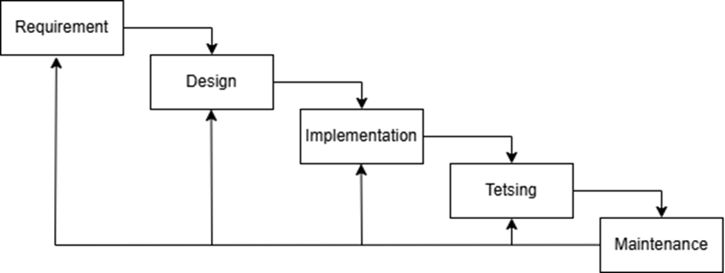
Gambar 1 Metode Waterfall
Gambar 1 memperlihatkan tahapan perancangan sistem yang difokuskan pada penyusunan rancangan antarmuka pengguna (user interface) dengan memanfaatkan aplikasi Figma. Perancangan ini bertujuan untuk memvisualisasikan alur penggunaan aplikasi serta tata letak tampilan sebelum memasuki tahap implementasi. Desain antarmuka yang dihasilkan digunakan sebagai acuan dalam pengembangan aplikasi mobile agar sistem yang dibangun mudah digunakan dan sesuai dengan kebutuhan pengguna.

HASIL DAN PEMBAHASAN
Analisis kebutuhan sistem dilakukan dengan mengidentifikasi permasalahan utama di CV Karya Mandiri, di mana pengelolaan inventaris yang masih manual sering menyebabkan ketidaksesuaian data stok. Situasi ini mengindikasikan bahwa penerapan sistem informasi akuntansi persediaan berkontribusi penting terhadap upaya perusahaan dalam memperkuat pengendalian internal (Susanto & Meiryani, 2021) . Pada pengembangan sistem ini, perhatian utama diarahkan pada pemenuhan kebutuhan pengguna dengan peran sebagai admin, yang meliputi fasilitas untuk melakukan autentikasi, pengelolaan data barang, pencatatan transaksi barang masuk dan keluar, serta pembuatan laporan stok. Selain aspek fungsional, pengembangan juga memperhatikan standar non-fungsional seperti kemudahan penggunaan dan keamanan data sesuai dengan prinsip rekayasa perangkat lunak yang sistematis (Pressman & Maxim, 2020).
Pada fase perancangan, struktur dan alur kerja sistem direpresentasikan menggunakan Unified Modeling Language (UML) sebagai alat bantu untuk menggambarkan keterkaitan antar komponen dalam sistem. Penggunaan Use Case Diagram memperlihatkan peran admin sebagai aktor utama yang mengontrol seluruh operasional sistem, sementara Class Diagram digunakan untuk mengelola hubungan antar entitas data seperti barang dan transaksi guna menjamin efisiensi pengelolaan gudang (Suryanto et al., 2022). Pendekatan perancangan ini mengikuti standar rekayasa perangkat lunak modern untuk meminimalkan kesalahan logika pada tahap pengembangan selanjutnya (Sommerville, 2021).
Implementasi antarmuka dilakukan dengan membuat prototipe purwarupa tingkat tinggi (High-Fidelity) lewat tools desain Figma. Pemilihan Figma didasarkan pada kemampuannya dalam melakukan prototyping yang interaktif sehingga pengguna dapat merasakan pengalaman penggunaan aplikasi sebelum tahap pengkodean dimulai (Ramadhan et al., 2022). Desain antarmuka ini mengedepankan prinsip User-Centered Design yang selaras dengan standar internasional ergonomi interaksi manusia dan sistem (ISO 9241-210, 2021). Komponen visual yang dirancang mencakup halaman login yang aman, dashboard informatif dengan ringkasan stok, serta menu transaksi dan laporan yang disusun dengan navigasi sederhana guna memudahkan operasional harian.

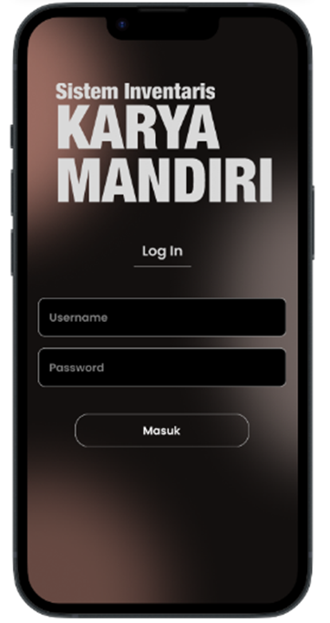
Gambar 2 Halaman Login
Gambar 2 menampilkan rancangan halaman login yang digunakan sebagai gerbang awal akses ke dalam sistem. Halaman ini berfungsi untuk memverifikasi identitas pengguna sebelum dapat mengakses fitur-fitur yang tersedia. Dengan adanya mekanisme autentikasi ini, keamanan data dan pembatasan hak akses pengguna dapat terjaga dengan baik. Gambar 3 menunjukkan tampilan dashboard admin yang berfungsi sebagai pusat informasi utama setelah pengguna berhasil masuk ke dalam sistem. Pada halaman ini disajikan ringkasan kondisi stok barang dan informasi penting lainnya, sehingga admin dapat dengan cepat memantau keadaan inventaris tanpa harus membuka menu secara satu per satu. Gambar 4 memperlihatkan halaman utama admin yang berisi menu navigasi menuju seluruh fitur pengelolaan sistem. Melalui halaman ini, admin dapat mengakses fungsi pengelolaan data barang, transaksi masuk dan keluar, serta pembuatan laporan stok. Desain navigasi dibuat sederhana agar memudahkan pengguna dalam mengoperasikan sistem.
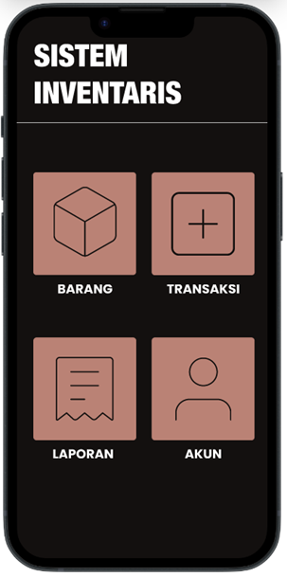
Gambar 3. Halaman Dashboard Admin
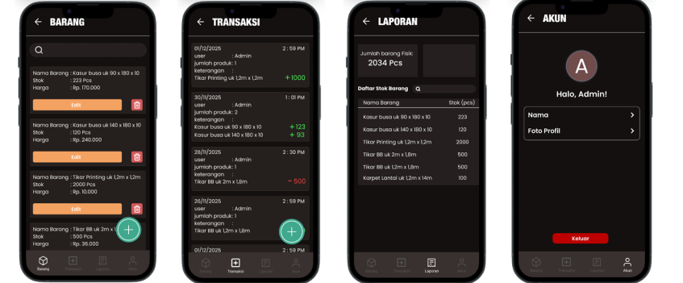
Gambar 4. Halaman Utama Admin
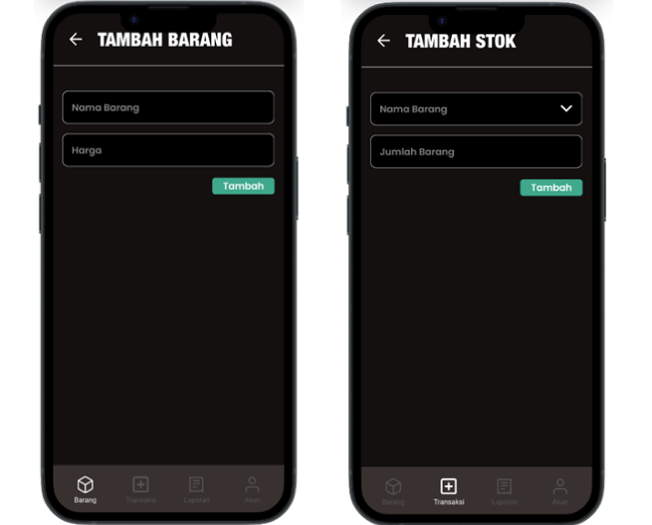
Gambar 5. Halaman Tambah Barang & Stok Admin
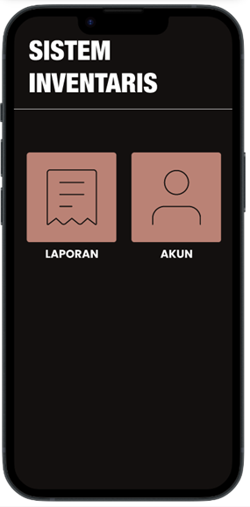
Gambar 6. Halaman Dashboard Owner
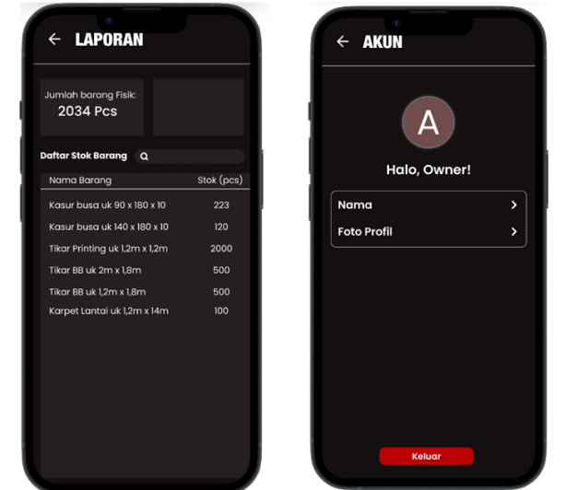
Gambar 7. Halaman Utama Owner

Gambar 5 menampilkan rancangan halaman untuk menambahkan data barang beserta informasi stoknya. Fitur ini digunakan untuk mencatat barang baru maupun memperbarui jumlah stok yang tersedia di gudang. Dengan adanya halaman ini, proses pencatatan persediaan dapat dilakukan secara lebih terstruktur dan terpusat. Gambar 6 menunjukkan tampilan dashboard yang diperuntukkan bagi owner. Halaman ini menyajikan ringkasan informasi terkait kondisi inventaris dan aktivitas transaksi secara umum, sehingga pihak owner dapat memantau keadaan bisnis tanpa harus terlibat langsung dalam pengelolaan data operasional harian.
Tahap akhir penelitian melibatkan pengujian sistem melalui metode Black-box Testing untuk memvalidasi seluruh fungsi navigasi dan alur logika pada prototipe. Pengujian ini sangat krusial untuk memastikan bahwa pengalaman pengguna (User Experience) telah memenuhi standar kelayakan sebelum aplikasi diimplementasikan secara penuh (Nugroho & Prasetyo, 2023). Hasil pengujian menunjukkan bahwa seluruh fitur, mulai dari validasi input pada halaman login hingga pencatatan transaksi barang keluar, telah berjalan sesuai dengan alur pengujian yang direncanakan, sehingga sistem ini dinilai layak untuk dikembangkan lebih lanjut menjadi aplikasi final.

SIMPULAN
Melalui proses perancangan dan evaluasi yang telah dilaksanakan, diperoleh temuan bahwa sistem inventaris berbasis mobile menggunakan Figma berhasil menghasilkan prototipe yang mampu mengatasi permasalahan pengelolaan stok manual di CV Karya Mandiri. Sistem ini menyediakan pengelolaan data yang terpusat dan terstruktur, memberikan visibilitas stok secara real-time, serta mempermudah proses pencatatan transaksi dan pelaporan. Antarmuka aplikasi yang dirancang telah memenuhi standar usability sehingga mudah digunakan oleh Admin untuk meningkatkan efisiensi operasional perusahaan.

DAFTAR PUSTAKA
ISO. (2021). Ergonomics of human-system interaction — Part 210: Human-centred design for interactive systems (ISO 9241-210). International Organization for Standardization.
Efendi, D., Siahaan, M., Triana, W., & Arsani, Y. (2025). Analisis sistem informasi akuntansi persediaan dan pengendalian internal dalam meningkatkan keandalan informasi persediaan perusahaan. Jurnal Ilmu Bisnis dan Ekonomi Islam, 5(1), 55–66.
Nugroho, Y., & Prasetyo, A. (2023). Analisis user experience pada aplikasi berbasis mobile menggunakan pendekatan usability testing. Jurnal Informatika dan Rekayasa Perangkat Lunak, 5(2), 120–130.
Nurjanah, Y., Pius, R., & Andrian, A. (2015). Penerapan sistem informasi akuntansi persediaan dalam pengambilan keputusan pembelian pada CV Lufitech Indonesia. Jurnal Ilmiah Akuntansi Kesatuan, 3(2), 101–110.
Pressman, R. S., & Maxim, B. R. (2020). Software engineering: A practitioner’s approach (9th ed.). McGraw-Hill.
Ramadhan, F., Putra, A. P., & Salsabila, N. (2022). Perancangan UI/UX aplikasi menggunakan Figma sebagai alat prototyping. Jurnal Media Informatika, 6(1), 15–24.
Sommerville, I. (2021). Software engineering (10th ed.). Pearson Education.
Suryanto, T., Handayani, R. I., & Kurniawan, D. (2022). Perancangan sistem informasi inventaris berbasis web untuk meningkatkan efisiensi pengelolaan gudang. Jurnal Teknologi dan Sistem Informasi, 8(1), 45–54.
Susanto, A., & Meiryani. (2021). Sistem informasi akuntansi persediaan untuk meningkatkan efektivitas pengendalian internal. Jurnal Sistem Informasi, 17(2), 85–95.
Wahyuni, S., & Sari, R. P. (2021). Pengujian black box pada sistem informasi akademik menggunakan teknik equivalence partitioning. Jurnal Teknologi Informasi, 9(1), 12–20.

